МИНИСТЕРСТВО НАУКИ И ВЫСШЕГО ОБРАЗОВАНИЯ РОССИЙСКОЙ ФЕДЕРАЦИИ

Федеральное государственное бюджетное образовательное учреждение

высшего образования

«Курский государственный университет»

кафедра программного обеспечения и администрирования

информационных систем

Отчёт

по лабораторной работе №1.4

«Программирование внешних устройств»

по дисциплине

###### «Архитектура вычислительных систем»

|  |  |
| --- | --- |
| Выполнил: | студент группы 313  Козявин Максим Сергеевич |
| Проверил: | к.т.н., доцент  кафедры ПОиАИС  Жмакин А.П. |

Курск

2023

**Вариант задания:**

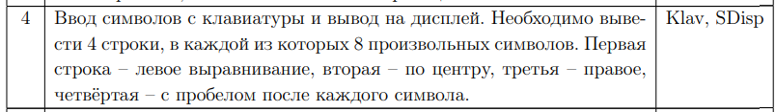

Рисунок 1 – Вариант задания

**Распределение памяти и текст программы с программным анализом флагов событий:**

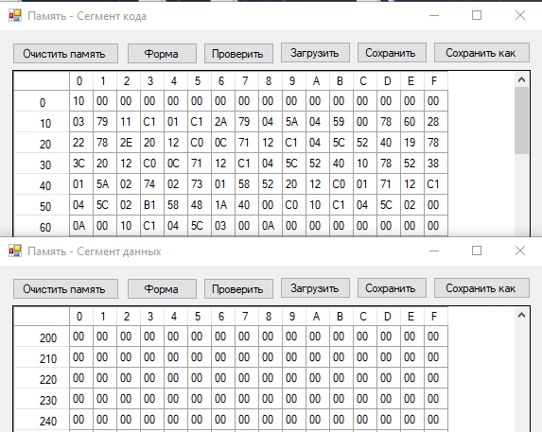

Рисунок 2 – распределение памяти

Текст программы:

rd #0b011

out 0x11 ; вкл работы дисплея и автоинкремента адреса

out 0x01 ; вкл приёма в буфер и формирований запросов на прерывания в посимвольтом режиме

rd #42 ; 42 раза будет осуществляться вывод на дисплей

wr r4

loop:

rd r4

cmp #0 ; если всё напечатано закончить программу

jnn end

cmp #34

jnz next1 ; если напечатана 1 строка

in 0x12

add #12

out 0x12 ; перейти на середину следующей

dec r4

jmp exit

next1:

cmp #25

jnz next2 ; если напечатана 2 строка

in 0x12

add #12

out 0x12 ; перейти в конец следующей

dec r4

jmp exit

next2:

cmp #16 ; если напечатана 3 строка

jn exit

wr r1

div #2

mul #2

cmp r1 ; и номер символа чётный

jnz exit

in 0x12

add #1

out 0x12 ; сделать отступ

dec r4

exit:

sbic 0x02, 1

call writeKey

jmp loop ; повторять пока 4 строки не будут напечатаны

writeKey: ; запись с клавиатуры

in 0x00

out 0x10

dec r4

ret

end:

hlt

**Распределение памяти и текст программы с обработчиком прерывания:**

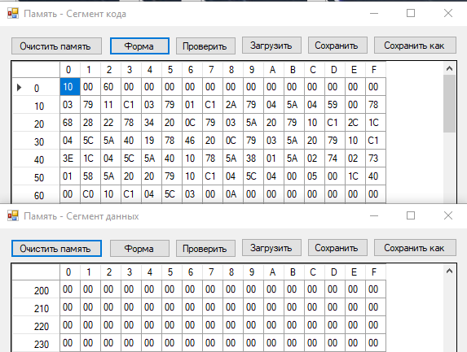

Рисунок 3 – распределение памяти

Текст программы:

rd #0b11

out 0x11 ; вкл работы дисплея и автоинкремента адреса

rd #0b011

out 0x01 ; вкл приёма в буфер и формирований запросов на прерывания в посимвольтом режиме

rd #42 ; 42 раза будет осуществляться вывод на дисплей

wr r4

loop:

rd r4

cmp #0 ; если всё напечатано закончить программу

jnn end

cmp #34

jnz next1

rd #12 ; если напечатана 1 строка

wr r3

rd #0x20

pr1:

out 0x10

djrnz r3, pr1 ; перейти на середину следующей

dec r4

jmp exit

next1:

cmp #25

jnz next2

rd #12 ; если напечатана 2 строка

wr r3

rd #0x20

pr2:

out 0x10

djrnz r3, pr2 ; перейти в конец следующей

dec r4

jmp exit

next2:

cmp #16 ; если напечатана 3 строка

jn exit

wr r1

div #2

mul #2

cmp r1 ; и номер символа чётный

jnz exit

rd #0x20 ; ставить пробел после символа

out 0x10

dec r4

exit:

ei ; разрешить обрабатывать прерывания

di ; запретить

jmp loop ; повторять пока 4 строки не будут напечатаны

writeKey: ; обработчик прерываний клавиатуры

in 0x00

out 0x10

dec r4

iret

end:

hlt

.org 2

.dw writeKey

**Тестовые примеры и результаты их работы:**

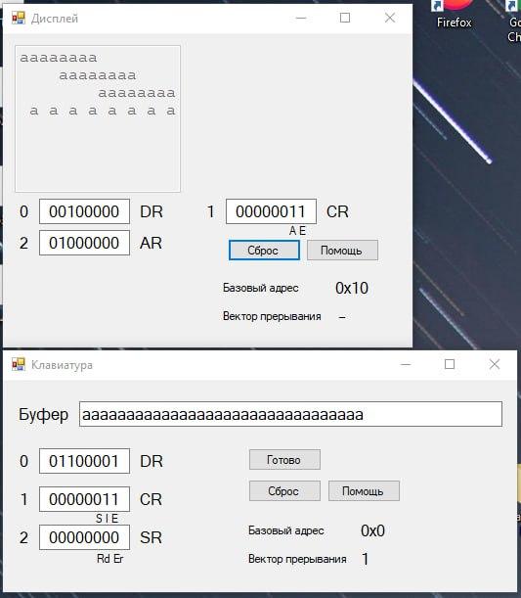

Рисунок 4 – демонстрация работы программы 1

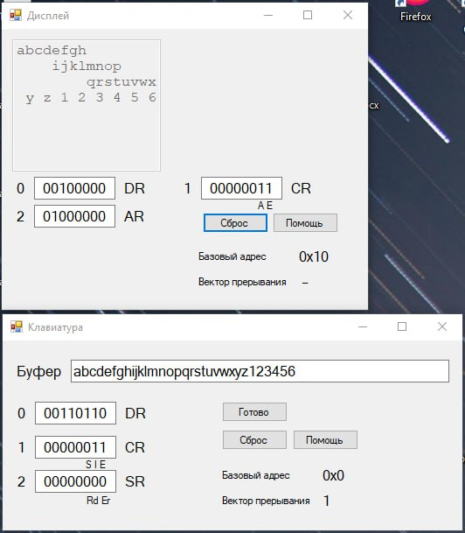

Рисунок 5 – демонстрация работы программы 2